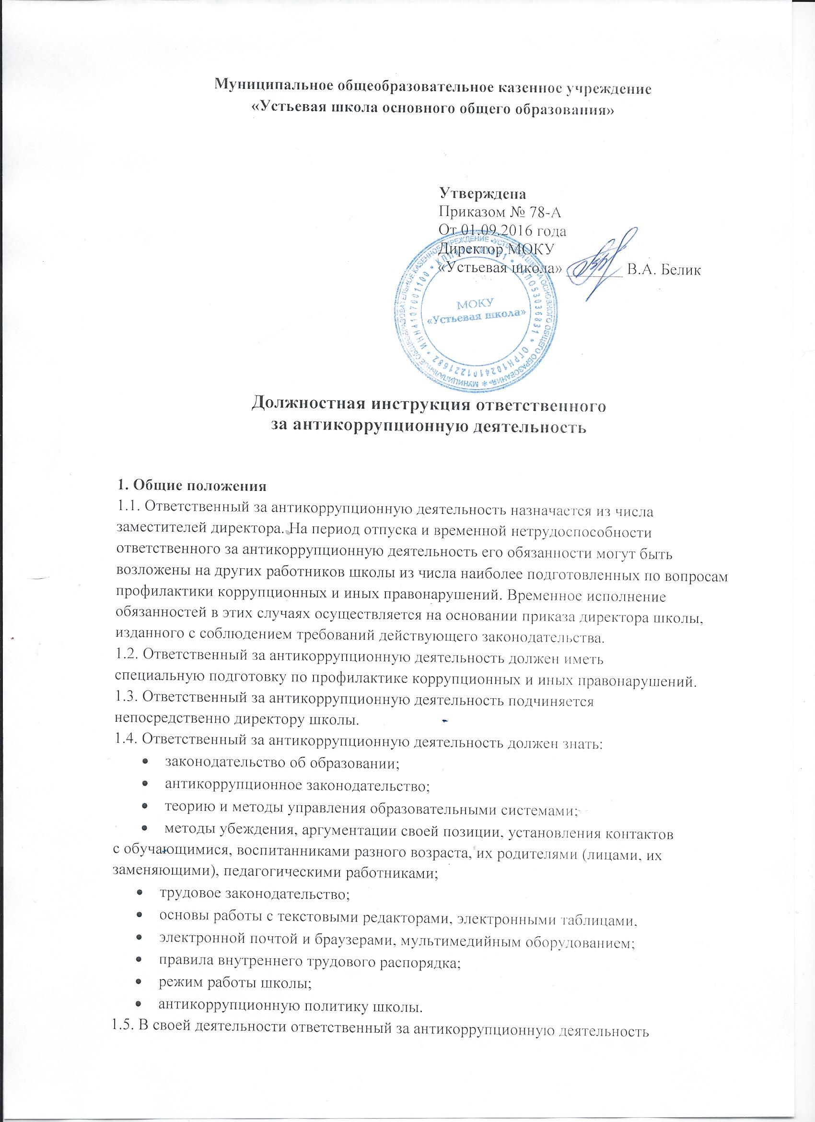

должен руководствоваться:

* Конституцией Р. Ф.;
* Федеральным законом «О противодействии коррупции»;
* Трудовым кодексом РФ;
* Федеральным законом «Об образовании в Российской Федерации»;
* Гражданским кодексом РФ;
* Семейным кодексом РФ;
* Уголовным кодексом РФ;
* административным, трудовым и антикоррупционным законодательством;
* Антикоррупционной политикой школы;
* Уставом и локальными нормативными актами школы (в том числе правилами

внутреннего трудового распорядка, настоящей должностной инструкцией).

**2. Функции**

Основными функциями, выполняемыми ответственным за антикоррупционную

деятельность, являются:

2.1. обеспечение сотрудничества школы с правоохранительными органами;

2.2. разработка и внедрение в практику стандартов и процедур, направленных

на обеспечение добросовестной работы школы;

2.3. обеспечение предотвращения и урегулирования конфликта интересов;

2.4. недопущение составления неофициальной отчетности и использования

поддельных документов.

**3. Должностные обязанности**

Ответственный за антикоррупционную деятельность выполняет следующие

должностные обязанности:

3.1. анализирует:

- действующее антикоррупционное законодательство;

- коррупционные риски в школе;

3.2. планирует и организует:

- деятельность школы по профилактике коррупционных правонарушений или

правонарушений, создающих условия для совершения коррупционных правонарушений;

- разработку локальных нормативных актов по профилактике коррупционных

и иных правонарушений;

- осуществление систематического контроля за соблюдением требований

Антикоррупционной политики;

3.3. контролирует выполнение требований Антикоррупционной политики всеми

работниками школы и ее контрагентами;

3.4. корректирует Антикоррупционную политику школы и иные локальные

нормативные акты, регламентирующие противодействие коррупции;

3.5. разрабатывает локальные нормативные акты по противодействию коррупции;

3.6. обеспечивает:

- оценку коррупционных рисков;

- выявление и урегулирование конфликта интересов;

- принятие мер по предупреждению коррупции при взаимодействии

с контрагентами;

- своевременное внесение изменений в локальные нормативные акты

по противодействию коррупции;

- взаимодействие с государственными органами, осуществляющими контрольно-

надзорные функции;

- участие представителей школы в коллективных инициативах по противодействию

коррупции;

3.7. консультирует работников школы и ее контрагентов по вопросам

противодействия коррупции.

**4. Права**

Ответственный за антикоррупционную деятельность имеет право в пределах своей

компетенции:

4.1. знакомиться с любыми договорами школы с участниками образовательных

отношений и контрагентами;

4.2. предъявлять требования работникам школы и ее контрагентам по соблюдению

Антикоррупционной политики;

4.3. представлять к дисциплинарной ответственности директору школы

работников, нарушающих требования Антикоррупционной политики;

4.4. принимать участие в:

рассмотрении споров, связанных с конфликтом интересов;

ведении переговоров с контрагентами школы по вопросам противодействия

коррупции;

4.5. запрашивать у директора, получать и использовать информационные

материалы и нормативно-правовые документы, необходимые для исполнения своих

должностных обязанностей;

4.6. повышать свою квалификацию по вопросам профилактики и предотвращения

коррупции и связанным с ними проблемами.

**5. Ответственность**

5.1. За неисполнение или ненадлежащее исполнение без уважительных причин

устава и правил внутреннего трудового распорядка школы, законных распоряжений

директора школы и иных локальных нормативных актов, должностных обязанностей,

установленных настоящей инструкцией, в том числе за неиспользование прав,

предоставленных настоящей инструкцией, повлекшее коррупционные правонарушения

или правонарушения, создающие условия для совершения коррупционных

правонарушений, ответственный за профилактику коррупционных и иных

правонарушений несет дисциплинарную, административную, гражданско-правовую

ответственность в соответствии с законодательством РФ.

5.2. За нарушение правил пожарной безопасности, охраны труда, санитарно-

гигиенических правил организации учебно-воспитательного процесса ответственный

за профилактику коррупционных и иных правонарушений привлекается

к административной ответственности в порядке и в случаях, предусмотренных

административным законодательством.

5.3. За виновное причинение школе или участникам образовательного процесса

ущерба (в том числе морального) в связи с исполнением (неисполнением) своих

должностных обязанностей, а также неиспользование прав, предоставленных настоящей

инструкцией, ответственный за профилактику коррупционных и иных правонарушений

несет материальную ответственность в порядке и в пределах, установленных трудовым и

(или) гражданским законодательством.

**6. Взаимоотношения. Связи по должности**

Ответственный за антикоррупционную деятельность:

6.1. самостоятельно планирует свою работу на каждый учебный год и каждый

учебный период. План работы утверждается директором школы не позднее пяти дней

с начала планируемого периода;

6.2. представляет директору школы письменный отчет о своей деятельности

объемом не более пяти машинописных страниц в течение 10 дней по окончании каждого

учебного периода;

6.3. информирует директора школы обо всех случаях коррупционных

правонарушений или правонарушений, создающих условия для совершения

коррупционных правонарушений;

6.4. получает от директора школы информацию нормативно-правового

и организационно-методического характера, знакомится под расписку

с соответствующими документами;

6.5. систематически обменивается информацией по вопросам, входящим в его

компетенцию, с работниками школы;

6.6. передает директору школы информацию, полученную на совещаниях

и семинарах различного уровня, непосредственно после ее получения.

Примечание: Название должности «Ответственный за антикоррупционную деятельность»

соответствует некоторой «виртуальной» должности, на которую нельзя назначить

конкретного работника, но выполнять такую трудовую функцию необходимо

(ст. 217 ТК РФ), поэтому исполнение обязанностей по этой должности

осуществляется на основании условий, оговоренных в «Основных положениях»

настоящей должностной инструкции.

С инструкцией ознакомлен (а) ____________

(дата)

_____________________ _____________________

(подпись)